Мыло «Кристал»
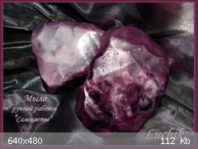

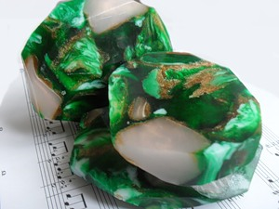
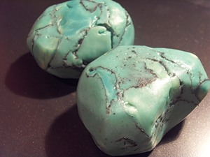
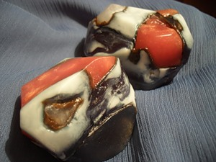
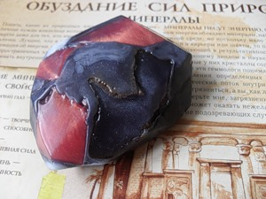
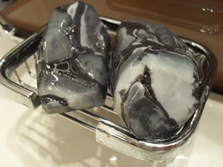
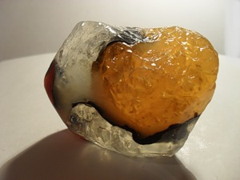
Мой самый любимый камень из мыла что я сделала
Состав: английская мыльная основа, пигмент черный , перламутр золотой.
поэтапная заливка..
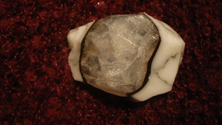

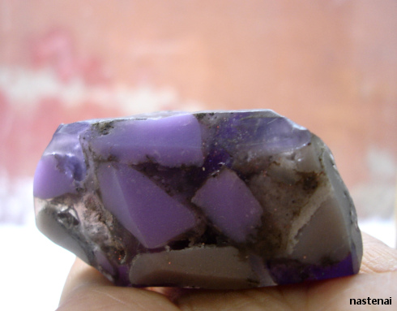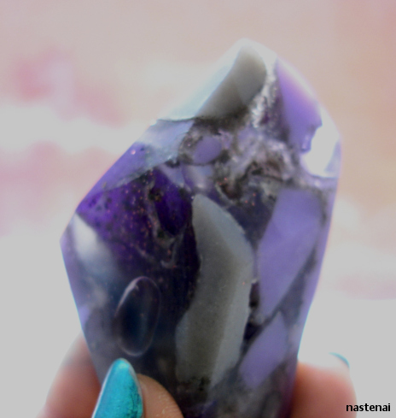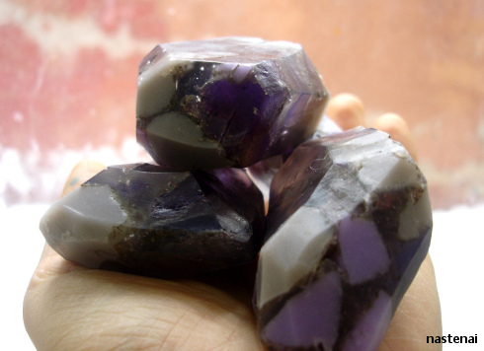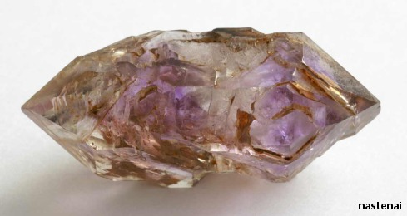
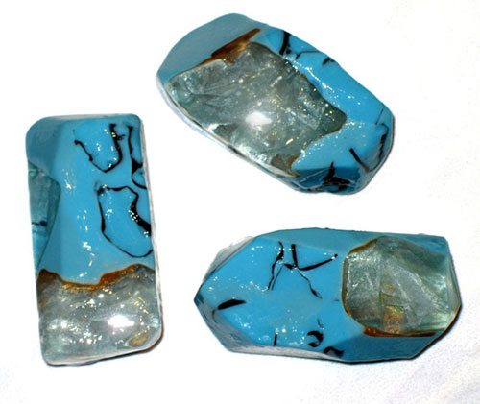
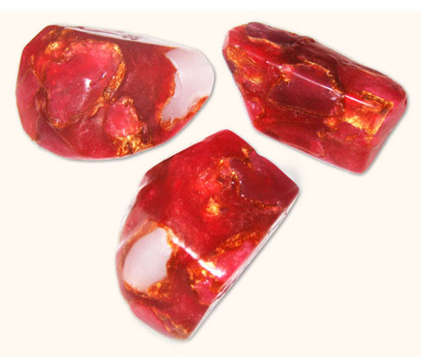
1. "Бирюза с кристаллом" с маслом жожоба и ароматом "Черное море".
2. Камешек с маслом сладкого миндаля и ароматом свежескошенной травки.
Камешки весом 90-120 г. Использованы микки, перламутры, пигменты.
После камней, другое мыло совсем не хочется делать и оно кажется детским лепетом в сравнении с ними. Так что будьте осторожны. ))

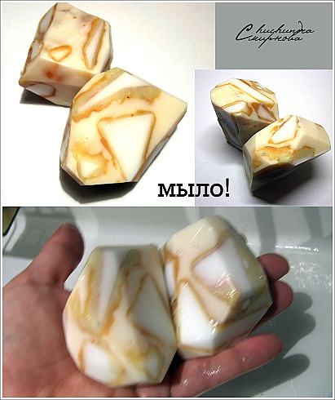
вот куплю прозрачную мыльную основу и буду снова экспериментировать

Аметист:
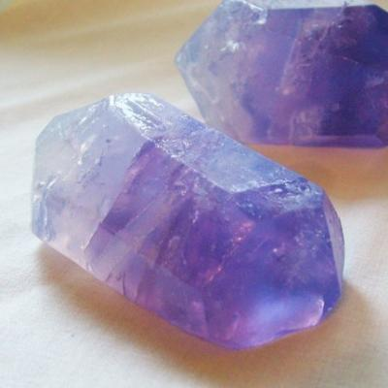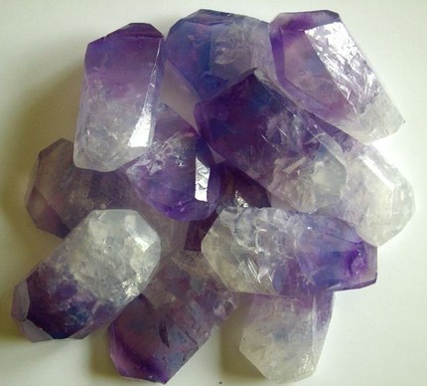
Бирюза:
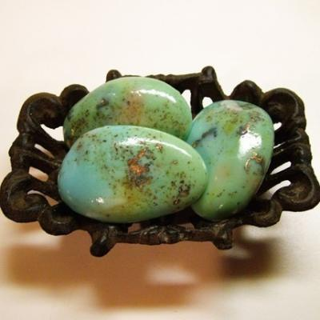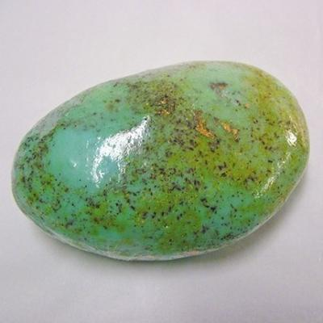
Состав камней: глицериновая мыльная основа, масла, красители

AmanitaHill
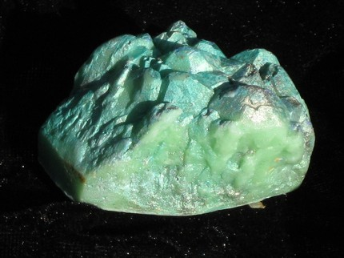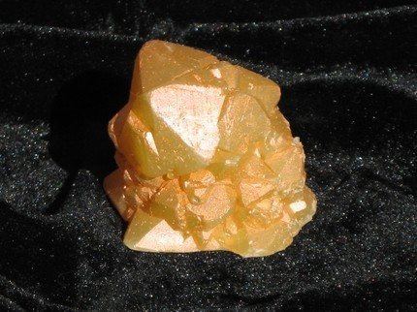
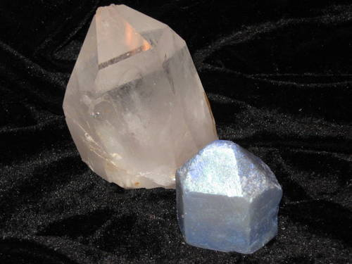
Тоже из мыльной основы, насколько можно догадаться - декорированы микой.

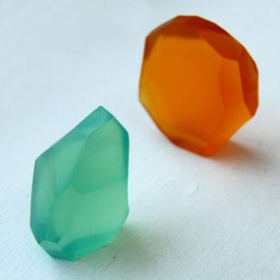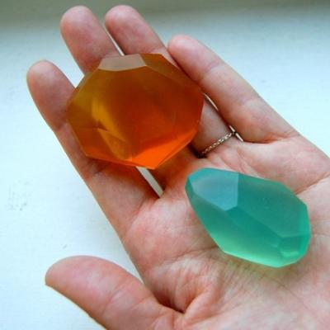
Sun Basil Garden
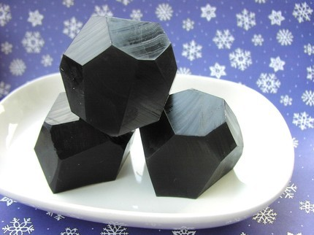
Изумруд
Sunny Day Creations
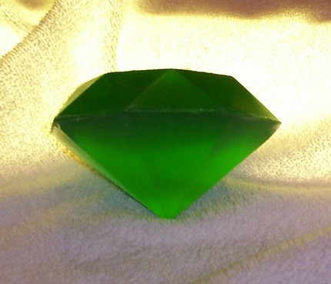

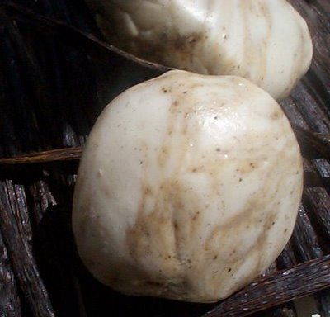
Острые грани бруска замыливаются влажными руками, а после высыхания камень полируется сухой тканью. Крапинки - от ванили.
Правда же - красиво? 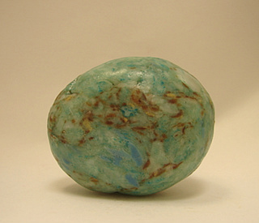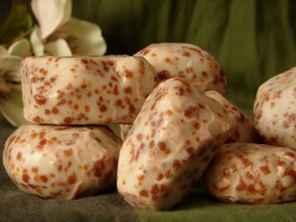
Нулевые, по правде сказать, - встречаются редко... Всё-таки литьё из мыльной основы даёт больший простор фантазии:
Mermaids Bath
http://www.mermaidsbath.com/
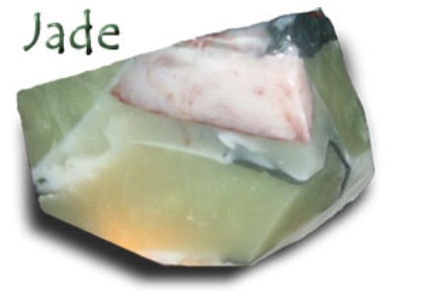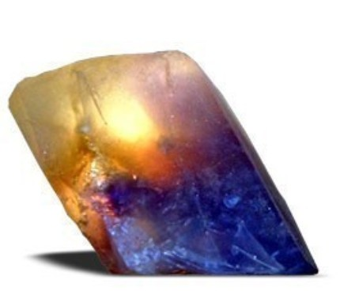
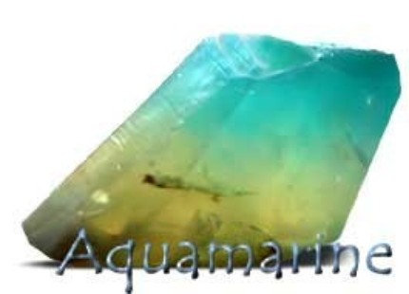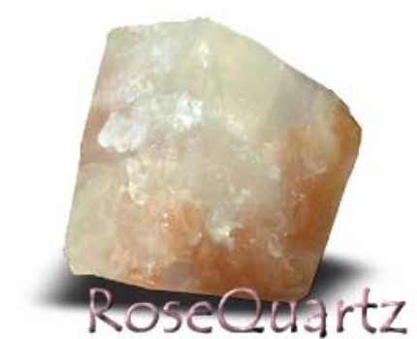
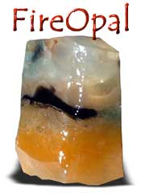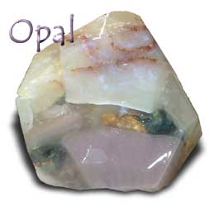
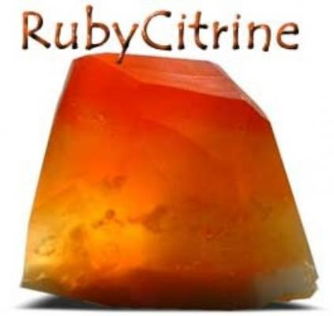
и ещё интересная идея - морские натуральные губки, пропитанные мыльной основой:
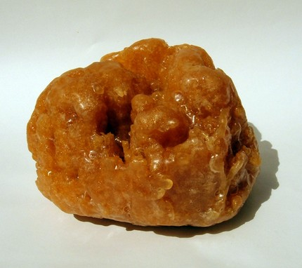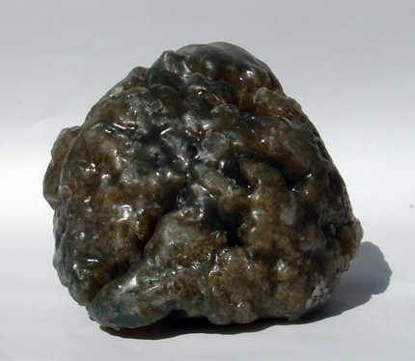

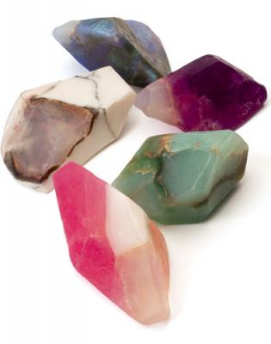

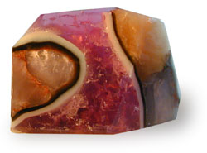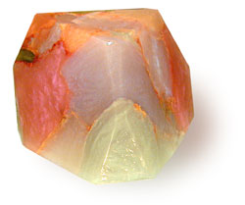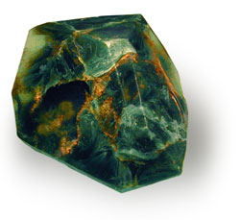
А вот еще в Вашу коллекцию, хотя может они там уже и есть. Отсюда: http://www.myloman.ru
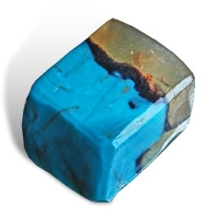лазурит
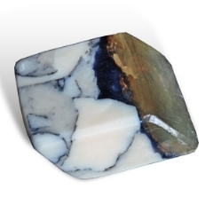мрамор
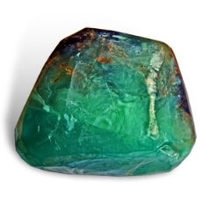нефрит
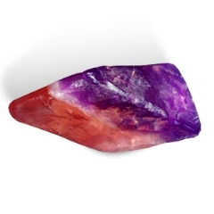розовый кварц
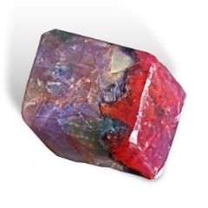турмалин
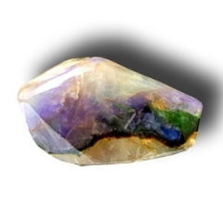черный опал
penatep, ты права - для отливки камней формы используются очень часто:
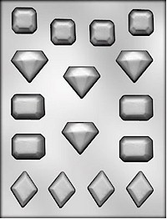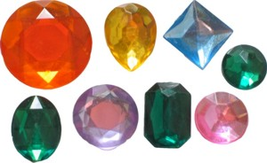
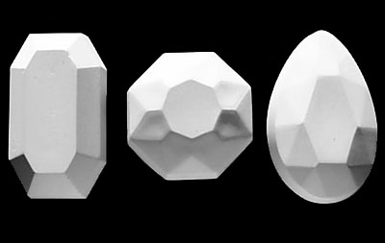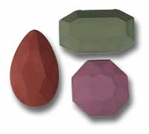
формы для льда:
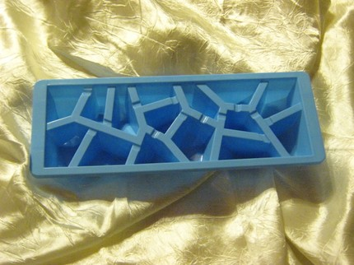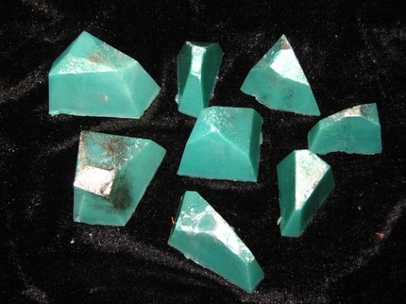
сложные формы:
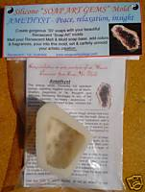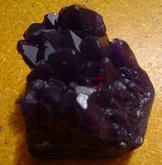
Идейка для камней - делала на днях мраморное из основы, в часть прозрачной добавляла глиттер, совсем чуть, после одновременной заливки смешались оч красиво, и чем-то на камешки похоже. Хочу вырезать парочку))) если брать белую и прозр. основы, то красить лучше в один тон, так натуральнее, но это на мой взгляд
Эскизы прикрепленных изображений
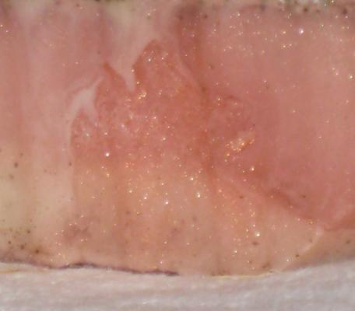

Итак, конкретно для аметистов (и вообще всех кристаллов) нужна прозрачная основа, краситель (можно любой, и жидкий и сухой пигмент, если сухой - я обычно в ложечке масла развожу), перламутровая мика, спирт (в распылителе). Ароматизировать - чем хотите.
Количество основы зависит от емкости в которую будете заливать камни.
Сначала реже основу разными по форме кубиками (треугольничками и т.д.), я делала примерно 0,5-0,7см. Потом обваливаем кубики в перламутровой мике - просто сыпанула чуть на дно контейнера в котором потом всё и заливала, и хорошенько протрясла, сухая мика прилипает оч хорошо к кубикам.
Делим всё количество кубиков пополам, половину оставляем в контейнере, половина пойдёт на верхушку камней. В контейнере я выкладывала слой в 1,5 см., но тут можно экспериментировать. Руками (или крышечкой от контейнера поменьше) прижать кубики к дну, спрессовать, чтобы они прилипли слегка друг к другу.
Растопить основу для заливки кубиков (их нужно залить полностью, "по ушки"). Эту часть основы (заливка 1) не подкрашивать, но можно ароматизировать. Заливать чуть охлаждённой, через минуту-две после плавки в микроволновке (я всегда топлю в м-ке, так быстрее в 10 раз, чем на бане).
Когда залитые кубики начинают остывать основу, оставшуюся после заливки 1 (или взять и ещё натопить, как удобнее), подкрасить в бледно-фиолетовый, спрыскиваем спиртом залитые кубики и льём подкраш.основу, 1,5-2.5см (заливка 2). Когда на мыле появляется "кожица" - опять спрыскиваем спиртом и заливаем фиолетовой основой, на этот раз делая фиолетовый потемнее, но только тут нельзя переборщить - для плавного перехода цвета (заливка 3).
Во время всего этого безобразия контейнер можно наклонять, то в одну, то в другую сторону, так будет ещё интереснее, слои застынут под углом. Можно помять контейнер, пожамкать, чтобы придать в результате основе более "несовершенный", а значит более натуральный вид.
Дальше всё по обратной схеме -начинаем красить в обратном порядке, слой чуть светлее последнего фиолетового, потом совсем прозрачную основу (про спирт не забыв).
И когда прозрачная основа сверху покрывается корочкой - вывалить туда оставшиеся кубики в мике, придавливая ложкой.
Чем косее всё будет - тем лучше.
Ну вот и всё, в принципе. Застынет - вынуть и резать на кристаллы, можно снизу отковырять часть кубиков, я не ковыряла [Изображение (для гостей просмотр недоступен)] и так понравилось.
Завтра напишу про свои попытки делать всякие вкрапления золотой слюды - или как правильно? - в разные каменья.
Вообще тут когда принцип поймёшь - дальше легко, можно любые камни плавить.
Можно просто уже крашеные в какой-то цвет кубики обваливать в миках, заливать основой слегка, потом когда "уже не течет, но всё ещё мягко" слепить неровные шарики, кусочки всякие из этой массы, окунуть в основу чёрного цвета, потом залить опять основой в перемешку с кубиками, получается что-то типв моих желто-синих. Короче тут вообще можно что угодно делать.
Gusevishna, это ж скока терпения-то и времени надо на все эти процессы))) Я делаю проще, делаю разноцветную основу (как на конфетти), затем разрезаю и добавлю куски в растопленную и еще горячу прозрачную основу. От тепла края цветных кусочков расплавляются, отдавая немного цвета прозрачной основе. Вот и весь процесс)))
Кажется я поняла,как делаются мылки,похожие на драгоценные камни...У меня тоже однажды получилось мылко,похожее на янтарь.Я собрала из стакана (после заливки в форму,мыла оставалось достаточно) , полуостывшее прозрачное мыло,разделила аккуратненько на 2 части.В одну добавила крупинку мики,немного помяла,чтобы было похоже на слои,и 2 часть,более прозрачную,присоединила к первой.Аккуратно промылила в горячей воде, сформировав шарик,положила для просушки,и через пару часов обрезала по краям,сделав грани.Получился камень,похожий то ли на янтарь,то ли на топаз...Жалко не сфоткала,на работе его сразу же купили.Делала из прозрачной основы.После покупки основы,повторю эксперимент и обязательно сфоткаю.

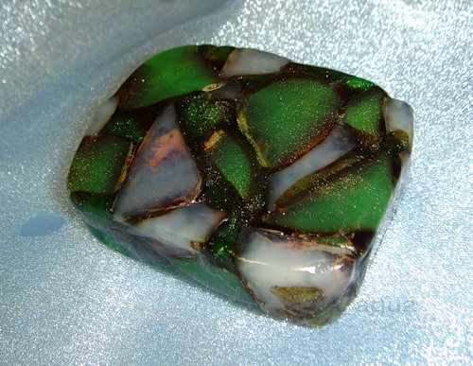
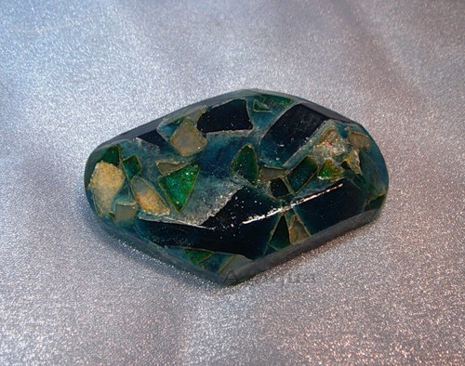
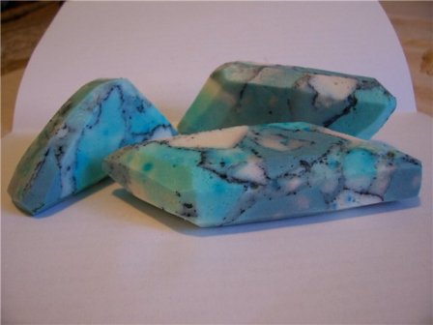
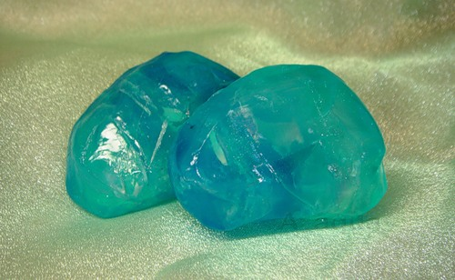
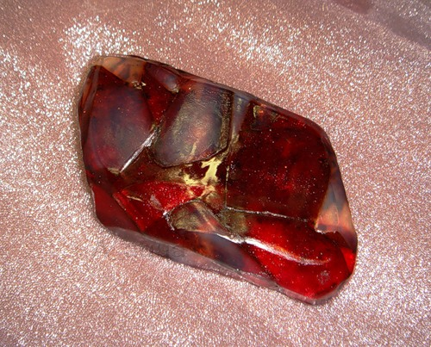
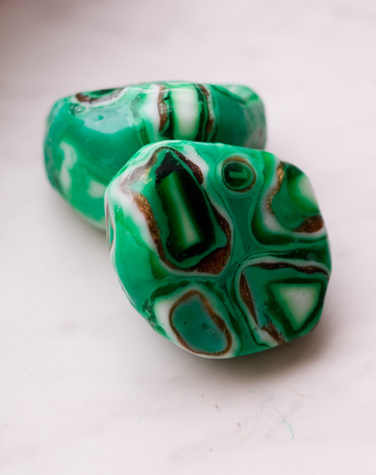

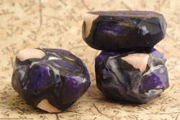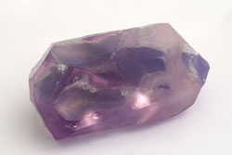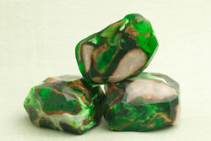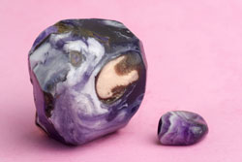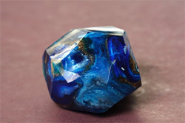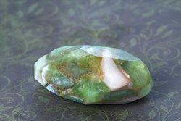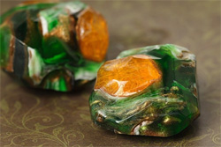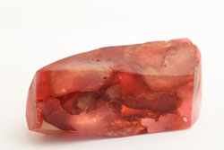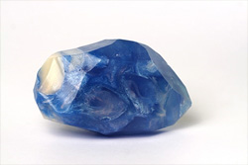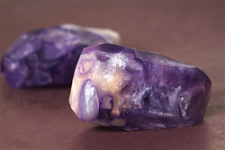

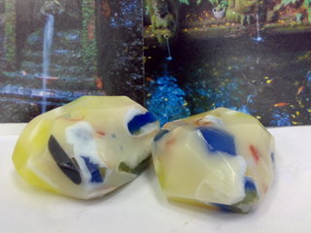"Камушки" :мыльная основа (англия), масло виноградной косточки, пигменты и жидкие пищевые красители, ароматизатор "мандарин с ванилью".
1.
Аметист
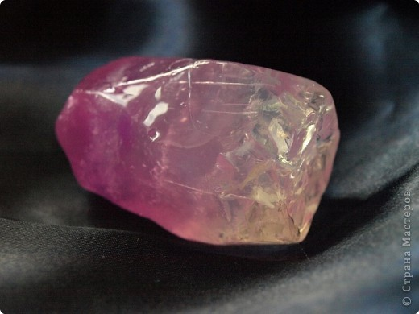

2.
Хочется верить, что похож)
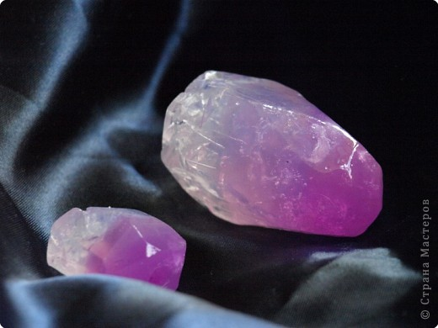
3.

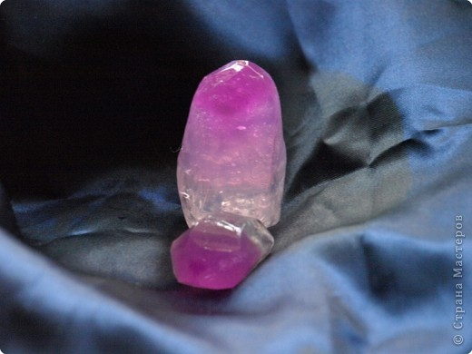
4.
Обрезки
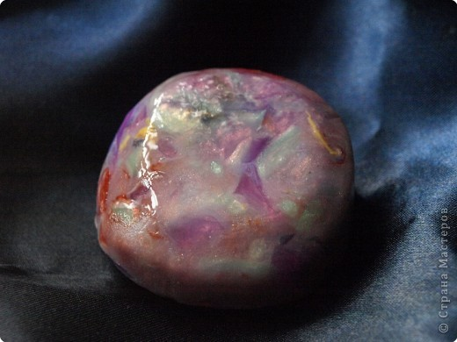
5.
Их было слишком много))))
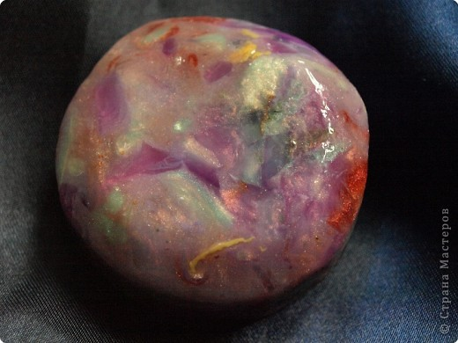
6.
И на такое мылко хватило)
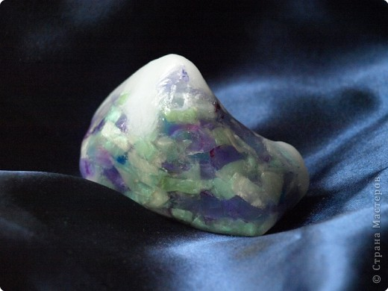
Спаибочки за внимание) Всем удачи и творческого настроения)

